優品提供

捕蚊之家USB LED環保捕蚊燈
智慧仿生誘捕技術 吸蚊快、狠、準！安全無公害
核研所 同仁 獨享優惠至：108年6月28日

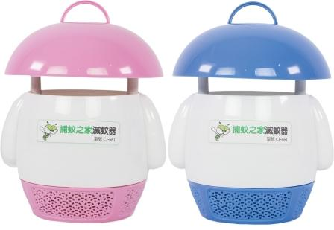 防蚊大作戰
環保捕蚊燈 1組2入(1藍1粉)/市價$990/組
購買1組 每組只要：280元

購買2組 每組只要：250元

免運費>>最低出貨量為8組(1箱)

◎未足1箱者，請商洽專案負責人

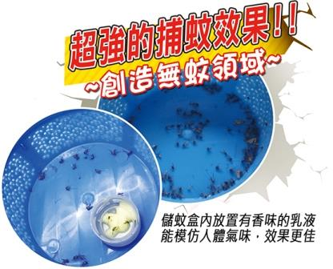
商品特色：

🔹專利蚊子防脫逃漏斗，讓蚊子只進不出
🔹全方位360度發光 捕蚊無死角
🔹獨特上蓋斷電開關 防水、安全、便利！
🔹超靜音、無電擊聲 給您整夜優質睡眠
🔹360度吸入設計 物理式滅蚊、100%無毒
🔹 USB供電 汽車/露營/出遊 帶著走

訂購方式：
- 請各單位填寫訂購單後，逕洽「合作社辦公室電話2149」統一彙整即可。

捕蚊之家USB LED環保捕蚊燈訂購單
服務單位：
連 絡 人： 電話： 分機： 手機：

【訂購者姓名、地址、電話、請填寫完整以便出貨作業】 日期： 年 月 日
姓 名 | 分 機 | 捕蚊燈  數量 | 金 額 | 備註
環保捕蚊燈 1組2入(1藍1粉)/市價$990/組
購買1組 每組只要：280元
購買2組 每組只要：250元
免運費>>最低出貨量為8組(1箱)
◎未足1箱者，請商洽專案負責人

合計： |  | 組 | 金額： 元



